 | Atividade Individual  2º Semestre 2025
Curso: Tec Desenv. Sistemas | Local: SENAI NORTE
Disciplina: Internet das Coisas - IoT | Professor: Sergio Luiz
Aluno (a):  Gustavo Fratoni Boeing | Turma:  Desn 2024 2v1 | Período / Turno:  Vespertino
Instruções:  ( x ) Sem consulta ( ) Com consulta. | Data:  25 / 09 / 2025 | Valor:

LISTA DE ATIVIDADES 003
Orientações: Envie as atividades numa pasta compactada com o seguinte padrão:
- Lista01_Nome_Sobrenome (Exemplo: Lista01_SergioSilveira
Dentro dessa pasta deve conter os códigos C.
- Salve os códigos dos exercícios da seguinte forma :
Exe01_NomeSobrenome ,Exe02_NomeSobrenome, Exe03_NomeSobrenome...
- Para cada questão abaixo cole o código desenvolvido.

EXE 001 – Calculadora
Faça um programa que solicita ao usuario para digitar DOIS números quaisquer e escolher uma operação matemática. O programa deve exibir o resultado da operação.
RESP:
#include <stdio.h>
#include <stdlib.h>
#include <locale.h>
int main()
{
// Seta as letras para o português
setlocale(LC_ALL,"Portuguese");

char op;
float num1,num2;

printf("Digite um número, escolha um operador e digite outro número\n: ");
scanf("%f %c %f",&num1,&op,&num2);

switch(op){
case '+':
printf(" = %.2f", num1 + num2);
break;
case '-':
printf(" = %.2f", num1 - num2);
break;
case '*':
printf(" = %.2f", num1 * num2);
break;
case '/':
if(num2 == 0){
printf("Não é possível dividir por 0");
}else{
printf(" = %.2f", num1 / num2);
}
break;
default:
printf("Operador inválido");
}
}
EXE 002 – Faça um programa que o usuário digite o mês de nascimento e o dia, o programa deve retornar informando a qual signo pertence.
#include <stdio.h>
#include <stdlib.h>
#include <locale.h>
int main()
{
// Seta as letras para o português
setlocale(LC_ALL,"Portuguese");

int dia,mes;

printf("Digite seu dia de aniversário\n: ");
scanf("%d",&dia);
printf("Agora, digite seu mês de aniversário(em número)\n: ");
scanf("%d",&mes);

switch(mes){
case 1:
if(dia <= 0 || dia > 31){
printf("Dia inválido!");
break;
}
if(dia >= 20){
printf("Aquário");
} else{
printf("Capricórnio");
}
break;
case 2:
if(dia <= 0 || dia > 31){
printf("Dia inválido!");
break;
}
if(dia >= 19){
printf("Peixes");
} else{
printf("Aquário");
}
break;
case 3:
if(dia <= 0 || dia > 31){
printf("Dia inválido!");
break;
}
if(dia >= 21){
printf("Áries");
} else{
printf("Peixes");
}
break;
case 4:
if(dia <= 0 || dia > 31){
printf("Dia inválido!");
break;
}
if(dia >= 20){
printf("Touro");
} else{
printf("Áries");
}
break;
case 5:
if(dia <= 0 || dia > 31){
printf("Dia inválido!");
break;
}
if(dia >= 21){
printf("Gêmeos");
} else{
printf("Touro");
}
break;
case 6:
if(dia <= 0 || dia > 31){
printf("Dia inválido!");
break;
}
if(dia >= 22){
printf("Câncer");
} else{
printf("Gêmeos");
}
break;
case 7:
if(dia <= 0 || dia > 31){
printf("Dia inválido!");
break;
}
if(dia >= 23){
printf("Leão");
} else{
printf("Câncer");
}
break;
case 8:
if(dia <= 0 || dia > 31){
printf("Dia inválido!");
break;
}
if(dia >= 23){
printf("Virgem");
} else{
printf("Leão");
}
break;
case 9:
if(dia <= 0 || dia > 31){
printf("Dia inválido!");
break;
}
if(dia >= 23){
printf("Libra");
} else{
printf("Virgem");
}
break;
case 10:
if(dia <= 0 || dia > 31){
printf("Dia inválido!");
break;
}
if(dia >= 23){
printf("Escorpião");
} else{
printf("Libra");
}
break;
case 11:
if(dia <= 0 || dia > 31){
printf("Dia inválido!");
break;
}
if(dia >= 22){
printf("Sagitário");
} else{
printf("Escorpião");
}
break;
case 12:
if(dia <= 0 || dia > 31){
printf("Dia inválido!");
break;
}
if(dia >= 22){
printf("Capricórnio");
} else{
printf("Sagitário");
}
break;
default:
printf("Erro");
break;
}
}
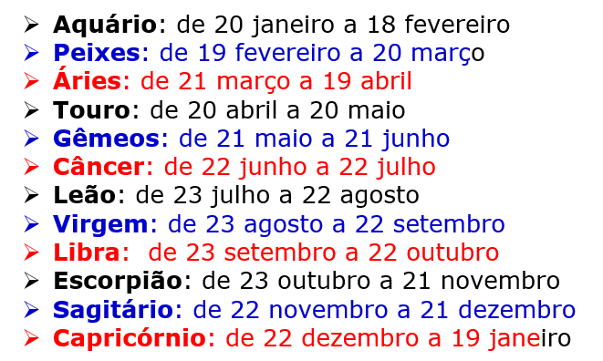
RESP:

EXE 003 - Faça um programa que apresente o menu a seguir, permita ao usuário escolher a opção desejada, receba os dados necessários para executar a operação e mostre o resultado. verifique a possibilidade de opção inválida e não se preocupe com restrições, como salário negativo.
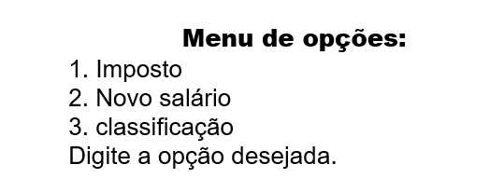

Na opção 1: receber o salário de um funcionário, calcular e mostrar o valor do imposto usando as regras a seguir.
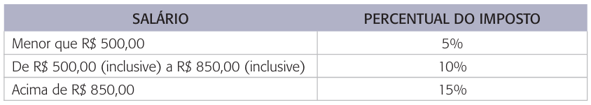

Na opção 2: receber o salário de um funcionário, calcular e mostrar o valor do novo salário, usando as regras a seguir.
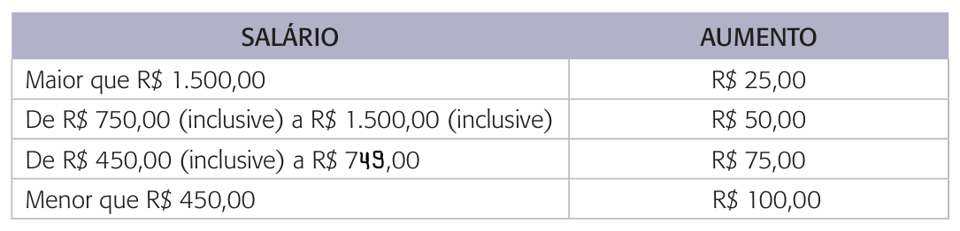

Na opção 3: receber o salário de um funcionário e mostrar sua classificação usando a tabela a seguir.
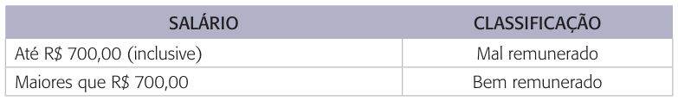
#include <stdio.h>
#include <stdlib.h>
#include <locale.h>
int main()
{
// Seta as letras para o português
setlocale(LC_ALL,"Portuguese");

int opcao;
float salario;

printf("Digite seu salário atual:");
scanf("%f",&salario);

printf("Menu de opções: \n ");
printf("1-Imposto\n 2-Novo salário\n 3-Classificação \n: ");
scanf("%d",&opcao);

switch(opcao){
case 1:
if(salario < 500){
printf("O imposto sobre seu salário é de: %.2f",salario*0.05);
} else if(salario >= 500 && salario <= 850){
printf("O imposto sobre seu salário é de: %.2f",salario*0.10);
} else{
printf("O imposto sobre seu salário é de: %.2f",salario*0.15);
}
break;
case 2:
if(salario > 1500){
printf("O seu salário aumentado é de: %.2f",salario + 25);
} else if(salario >= 750 && salario <= 1500){
printf("O seu salário aumentado é de: %.2f",salario + 50);
} else if(salario >= 450 && salario < 750){
printf("O seu salário aumentado é de: %.2f",salario + 75);
} else{
printf("O seu salário aumentado é de: %.2f",salario + 100);
}
break;
case 3:
if(salario <= 700){
printf("Mal remunerado");
} else{
printf("Bem remunerado");
}
break;

default:
printf("Opção inválida");
}
}

